Chapitre 3 : Le modèle relationnel
lundi 30 septembre 2024
13:32
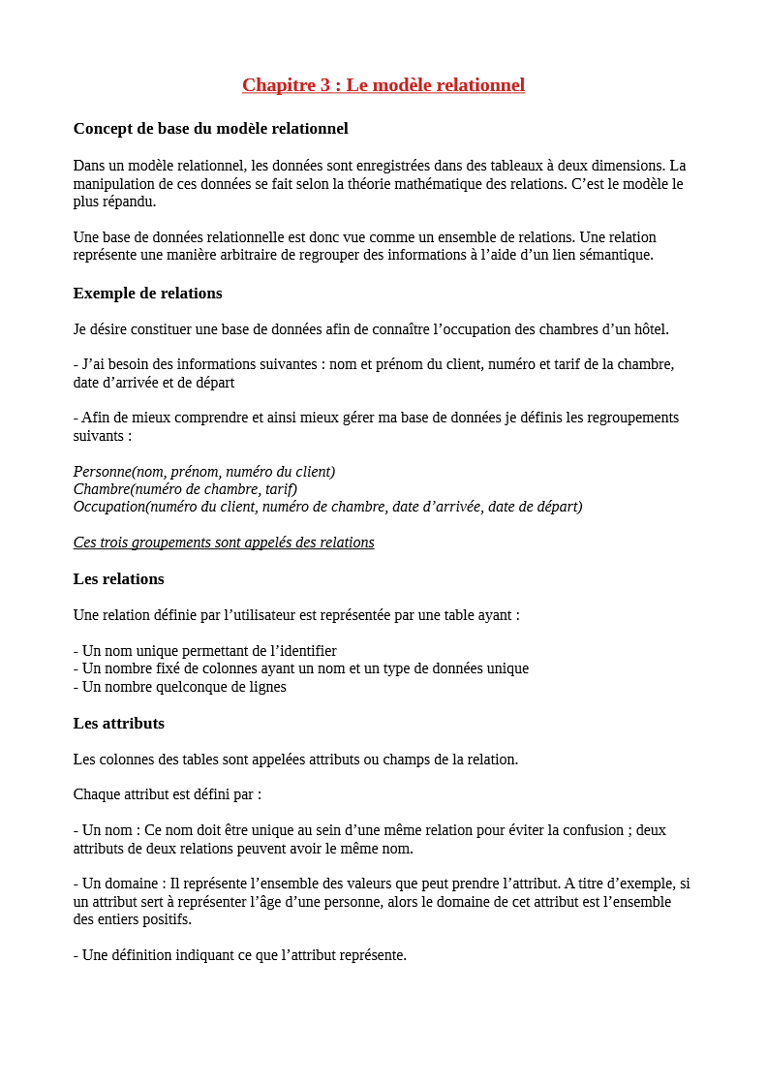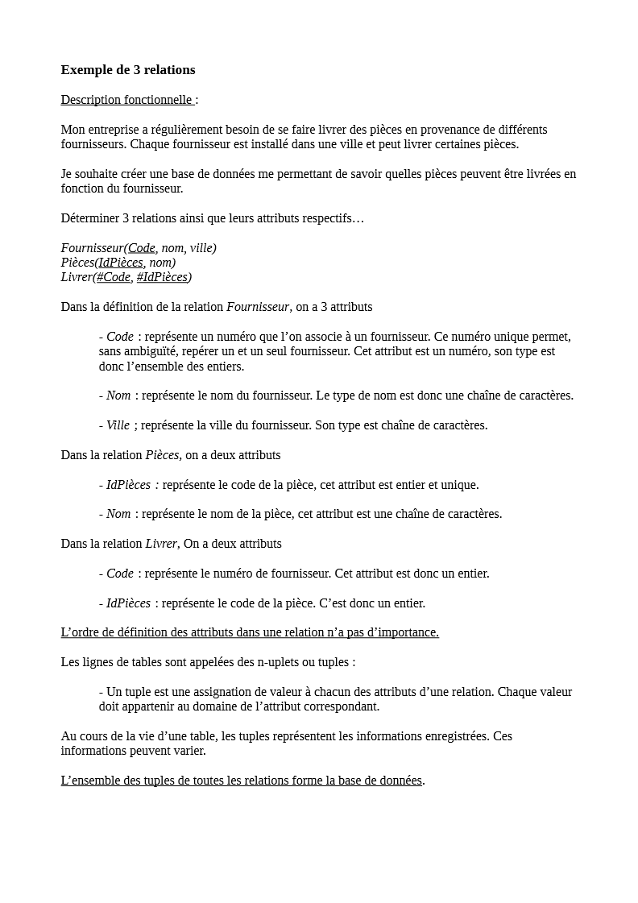
NUM_Pièces | Nom
Num_Four | Nom | Ville
…

NUM_Four | NUM_Pièces

